ШТАБЕЛЕР С ЭЛЕКТРИЧЕСКИМ ПОДЪЕМОМ ВИЛ

МОДЕЛИ:
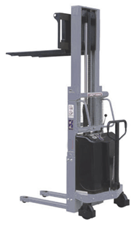
TISEL SES1016
TISEL SES1025
TISEL SES1030
TISEL SES1035
TISEL SES1029F

 | Примечание: владелец и оператор перед использованием электрического штабелера ДОЛЖНЫ внимательно прочитать настоящую инструкцию

Благодарим Вас за то, что Вы выбрали электрический штабелер фирмы "TISEL Technics GmBH". Этот штабелер изготовлен из высококачественной стали и был разработан с целью предоставить Вам надежное, безопасное и легкое в использовании изделие. Для вашей безопасности и правильного обращения просим перед использованием изделия тщательно ознакомиться с настоящей инструкцией.
ПРИМЕЧАНИЕ:
Вся представленная здесь информация основана на данных, имевшихся на момент распечатывания инструкции. Мы сохраняем за собой право изменять наши изделия в любой момент без уведомления, и без каких либо санкций в наш адрес. Поэтому мы предлагаем всегда сверяться с возможными модернизациями.
НАЗНАЧЕНИЕ:
Электроческий штабелер SES это высокоподъёмное вилочное устройство, предназначенное для электрического подъёма, опускания и ручного перемещения грузов. Эти операции требуют наличия ровной и устойчивой поверхности.
Электрический штабелёр SES имеет колеса на кронштейне, связанные с ручкой управления цепью, и подъемные вилы, расположенные над опорными вилами с роликами, что позволяет ему подъезжать под паллету без дополнительной поперечной поддержки.
Гидравлический штабелер с электрическим подъемом вил серии SES используется в процессе работы как средство перевозки крупных грузов, например, на складах, на транспортных предприятиях и т.п., а также для перевозки стандартных паллет, коробов и др. паллетизированных грузов.
1. ОБЩИЕ ТЕХНИЧЕСКИЕ ДАННЫЕ
Модель штабелера | SES 1016 | SES 1025 | SES 1030
Тип управление | Ручное
Тип подъема | Электроподъем вил
грузоподъемность | 1000
Центр нагрузки | 600
Колесная база | 1160
Высота сложенной мачты | 1980 | 1830 | 2080
Свободный ход | - | - | -
Высота подъема | 1600 | 2500 | 3000
Высота поднятой мачты | 1980 | 3070 | 3570
Высота ручки min/max | 790/1156
Высота опущенных вил | 85
длина | 1570 | 1580 | 1580
Габариты без учета вил | 610
Общая ширина | 762
Размеры вил | 60/160/1100  60/150/900
Ширина между внешними краями вил | 550  330-640
Рабочий коридор 1200х800 | 2145
Рабочий коридор 1200х1000 | 2175
Радиус разворота | 1240
колеса | Нейлон (полиамид)
Размер колес | 180х50
Размер роликовк | 74х70
Количество колес | 2/4
Колесная база | 658
Колесная база | 390/490
Скорость поднятия с грузом/без | 65/100
Скорость опускания с грузом/без | 85/70
Стояночный тормоз | ручной
Двигатель подъема | 1.5
Вольтаж АКБ | 12/150
Вес аккумулятора | 45
Вес штабелера | 396 | 443 | 466

2. РУКОВОДСТВО ПО ТЕХНИКЕ БЕЗОПАСНОСТИ
2.1. Оператор должен прочитать все предупреждающие обозначения в инструкции здесь и на штабелере перед его использованием.
2.2. Не управляйте штабелером, не ознакомившись с ним, не пройдя обучения или не получив допуска на его управление.
2.3. Не управляйте штабелером, не проверив его состояние. Особое внимание обратите внимание на колеса, цепь, буксирную вагу, вилы, мачту, состояние батареи и т.д.
2.4. Вес перемещаемого груза должен быть равномерно распределен на вилах штабелера; при этом нельзя использовать только одну из вил. Центр тяжести груза должен находиться посередине между вилами.
2.5. Не используйте штабелер на наклонных поверхностях.
2.6. Запрещается использовать штабелер во взрывоопасных средах.
2.7. Не поднимайте людей на вилах штабелера.
2.8. Желательно, чтобы оператор работал в перчатках.
2.9. При транспортировке товаров весь персонал должен находиться не ближе 600 мм от вил.
2.10. Людям запрещается находиться под поднятыми вилами штабелера.
2.11. Не загружайте штабелер сверх максимальной грузоподъемности.
2.12. В особых условиях или местах оператор должен осторожно управлять штабелером.
2.13. До начала эксплуатации проверьте уровень электролита в элементах бата' реи. Если его недостаточно, долейте дистиллированной воды до необходимого уровня.
2.14. Процесс зарядки батареи должен осуществляться в сухом, хорошо проветритриваемом помещении, далеко от источников огня и искр.
2.15. В те моменты времени, когда штабелер не используется, его вилы должны находиться в нижнем положении.
2.16. Эксплуатация оборудования разрешена только на ровной, устойчивой поверхности!

3. ОБСЛУЖИВАНИЕ
3.1 МАСЛО
Проверяйте уровень масла каждые шесть месяцев. Масло должно быть гидравлическим маслом по стандарту ISO VG32, с вязкостью 32 ст. при 40 °C, полный объем примерно 4,0 л.
3.2 ЕЖЕДНЕВНЫЙ КОНТРОЛЬ И УХОД
Ежедневный контроль за штабелером может в максимально возможной степени ограничить износ. Особое внимание следует обратить на колеса, оси (так как по' падание в них ветоши и т.п. может заблокировать колеса), а также вилы, мачту, цепь и батарею. По окончании работы вилы должны быть разгружены и опущены в самое низкое положение.
3.3 СМАЗКА
Для смазки движущихся частей штабелера можно использовать моторные масла и смазки.
Интервалы технического осмотра и контроля
Ежедневно | Зарядка батареи
еженедельно | Контроль уровня электролитической жидкости. При необходимости – добавление очищенной дистиллированной воды (DIN 43530) после зарядки.
ежемесячно | Контроль газоотделения эл. элементов (должно быть одинаковым). Проверка уровня кислотности и температуры.
ежегодно | Проверка плотности контактов полюсных терминалов. По окончании зарядки – проверка мощности, состояния зарядного устройства и проверка зарядов батареи.

РЕКОМЕНДУЕМОЕ ГИДРАВЛИЧЕСКОЕ МАСЛО И СМАЗКА
Для исправной работы электрического штабелёра мы рекомендуем использовать масло и смазочные материалы, перечисленные в данной таблице. Эти масла идеально подходят штабелёру, благодаря своим свойствам вязкости и проникающим способностям.
Эти смазочные материалы рассчитаны для работы при температуре окружающей среды от -10°С до +40°С.
В случае эксплуатации оборудования в условиях экстремальных температур, пожалуйста, свяжитесь с нами или обратитесь за консультацией в одну из ниже перечисленных компаний, производящих данные горюче-смазочные материалы.
Также внимательно изучите инструкции изложенные в параграфе 6.

Производитель | Рекомендуемая рабочая субстанция для гидросистемы.  Гидравлическое масло HLP-DIN 51524 T2 ISO VG46 | Рекомендуемая смазка – универсальная смазка -DIN 51825 T1 K2K
 | Optimol Hydo Öl 5045 | Optimol Olit 2 EP
 | ESSO Nuto H46 | Esso Beacon 2
 | BP Energol HLP46 | BP Energrease LS 2
 | Shell Tellus Öl 46 | Shell Alvania Fett R2
 | Aral Vitam GF 46 | Aral Aralub HL2
 | Mobil D.T.E. 25 | Mobil Mobilux 2
 | Astron HLP 46 | Glissando FT2
 | UKABIOL HZ 32*

Также могут быть использованы любые другие качественные продукты известных производителей.
* разлагается до 98, 8% за 21 день.
Использованное масло должно быть правильно утилизовано, согласно официальным нормам охраны окружающей среды !

4. ЗАРЯДКА АККУМУЛЯТОРНОЙ БАТАРЕИ
4.1. Заряжайте батарею, когда ее напряжение опустится до 10 Вольт.
4.2. Перед зарядкой проверьте уровень электролита в батарее и при необходимости долейте дистиллированную воду.
4.3. Процесс зарядки должен осуществляться в вентилируемом помещении вдали от источников огня.
4.4. Если штабелер не используется в течение продолжительного времени, необходимо подзаряжать батарею минимум 2 ч один раз в неделю.
4.5. Батарея считается заряженной, если вольтметр показывает не менее 15 В.
4.6. Нельзя использовать штабелер во время процесса зарядки.

4.7. Общие правила и советы по эксплуатации аккумуляторных батарей
Современные сернокислые аккумуляторные батареи не нуждаются в особом техническом уходе и просты в использовании. Срок годности батареи зависит от интенсивности её использования. Чтобы продлить срок службы батареи, внимательно изучите следующие правила:
4.7.1. Не храните разряженные батареи. Перезаряжайте их как можно быстрее.
4.7.2. Избегайте разрядки батареи более, чем на 80% от номинальной ёмкости.
4.7.3. Уровень кислотности не должен быть ниже, чем 1,13 кг/литр.
4.7.4. Сильная разрядка батареи уменьшает её ёмкость и срок службы.
4.7.5. Наиболее пригодная температура для использования от +25°С и +40°С.
4.7.6. Температура электролита не должна превышать +55°С.
4.7.7. Во время подзарядки температура должна повышаться приблизительно от 10°С до 12°С.
4.7.8. Немедленно прекратите зарядку батареи, если температура батареи стала больше 55°С.
4.7.9. При температуре более 40°С начинается интенсивное испарение дистиллированной воды. Поэтому необходимо контролировать уровень кислотности как можно чаще.
4.7.10. При продолжительном времени работы и низких температурах необходима ежедневная подзарядка батареи, даже если она истощена менее, чем на 80% от номинальной ёмкости.
4.7.11. Батарея всегда должна быть сухой и чистой, не допускайте попадания грязи снаружи и внутри неё.
4.7.12. Тщательно смазывайте полюсные терминалы (полюсные зажимы).
4.7.13. Добавляйте дистиллированную воду только в соответствии с DIN 43530.
4.7.14. Перед зарядкой откройте крышку контейнера батареи.
4.7.15. Вентиляционные ходы наливных отверстий должны быть открыты, чтобы дать возможность газам аккумулятора выходить наружу (уберите заглушку во время подзарядки).
4.7.16. Ремонт батареи и зарядного устройства должен проводиться только специалистами

5. ПАНЕЛЬ УПРАВЛЕНИЯ
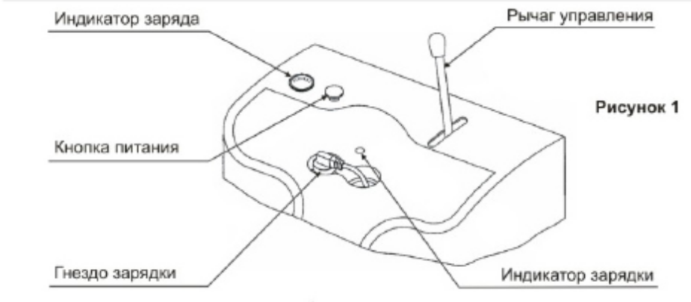

5.1 Кнопка (замок зажигания) включения/прерывания питания
При нажатии (при повороте ключа) на эту кнопку цепь питания штабелера прерывается; если повернуть ее по часовой стрелке, питание включается.
5.2. Индикатор заряда АКБ.
Показывает текущий заряд (напряжение) аккумулятора. При разряде АКБ на 80% необходимо прекратить работы и зарядить АКБ.
5.3. Индикатор зарядки – отображает процесс зарядки АКБ
5.4. Гнездо зарядного устройства – для подключения сети
5.3. Ручка управления функциями подъема/спуска.
Управляет движением вил вверх и вниз: от себя ' подъем вил, к себе ' опускание. От амплитуды перемещения ручки зависит скорость подъема или опускания.

6. ЭКСПЛУАТАЦИЯ ШТАБЕЛЕРА. РАБОЧИЕ ФУНКЦИИ
6.1. Удостоверьтесь, что вес груза не превышает максимально допустимого значения и равномерно размещен на вилах.
Внимательно изучите таблицу погрузки, прикреплённую к подъёмной мачте штабелёра.
6.2. Подъем груза
Медленно подкатите штабелёр к месту расположения груза. Установите вилы на уровень паллеты и подставьте их под неё. Поднимите груз (переведите рычаг управления вкрайнее ВЕРХНЕЕ положение - см. рис1.).
6.3. Перемещение с грузом
6.3.1. Перемещение штабелера должно осуществляться ТОЛЬКО при опущенных вилах и по ровной поверхности.

6.3.2. Груз на поднятых вилах можно перемещать только в целях непосредственной его укладки в зоны хранения. Поверхность пола должна быть ровной, без уклона.
Перемещение штабелера должно происходить с равномерной скоростью, без резких рывков, с учетом качества полового покрытия.
6.3.3. Во время остановки пользуйтесь парковочным тормозом
6.4 Спуск груза
Остановите штабелёр перед зоной хранения и поднимите вилы на безопасном расстоянии.
Равномерно расположите грузна вилах штабелера.
Опускайте вилы до тех пор, пока они не коснуться поверхности.
Убедитесь в безопасности поворота, вытащите вилы из-под паллеты и опустите их.

7. НЕИСПРАВНОСТИ В РАБОТЕ И МЕТОДЫ ИХ УСТРАНЕНИЯ

№ | Неисправность | Причина | Методы устранения
1. | Вилы не поднимаются на максимальную высоту. | Недостаток гидравлического  масла. | Долейте масло.
2. | Вилы не поднимаются (при этом двигатель работает). | Нет гидравлического масла.  Масло загрязнено. | Залейте масло.  Смените масло.
3. | Двигатель не запускается | Кнопка включения нажата, цепь прервана.  Напряжение батареи слишком низкое  Произошел обрыв цепи  Контактор двигателя вышел из строя | Повернуть кнопку по часовой стрелке, цепь замкнется  Зарядите батарею  Восстановить цепь  Замените контактор
4. | Вилы не опускаются | Шток поршня или мачта деформированы из-за неравномерной загрузки или перегрузки.  Вилы удерживались в верхнем положении в течение долгого времени с открытым штоком поршня, что привело к его ржавлению и заклиниванию.  Не открывается перепускной клапан насоса | Замените шток поршня или мачту, если невозможно ее выправление.  Держите вилы в нижнем положении, когда они не используются, и уделяйте постоянное внимание смазке штока.  Проверить клапан, при необходимости заменить
5. | Течь | Уплотняющие детали износились или повреждены.  Какая-либо деталь дала трещину или износилась, уменьшившись в размере. | Замените на новые  Замените на новые
6. | Вилы опускаются без срабатывания перепускного клапана. | Загрязнение масла приводит к тому, что перепускной клапан не способен плотно закрываться.  Некоторые детали гидравлической системы износились или повреждены  Поврежден перепускной клапан | Замените масло  Проверьте и замените непригодные детали.  Заменить на новый.
7. | Батарея  не заряжается | Выработан ресурс батареи  Вилка зарядного устройства сидит неплотно | Заменить батарею  Воткнуть вилку до конца
8. | Слишком быстро разряжается батарея | Загрязнение батареи;  Сульфатирование батареи;  Случайное заземление электрической системы батареи. | Замените батарею;  Замените батарею;  Отремонтируйте либо замените батарею.

7. СПЕЦИФИКАЦИЯ ДЕТАЛЕЙ И ЗАПАСНЫХ ЧАСТЕЙ
Рисунок 2
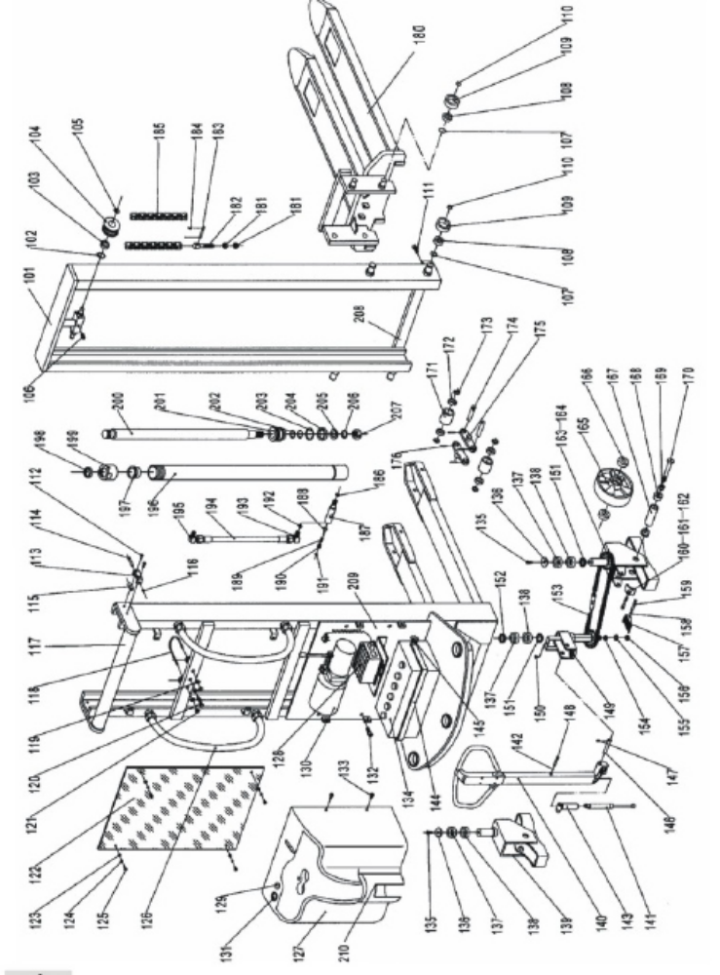

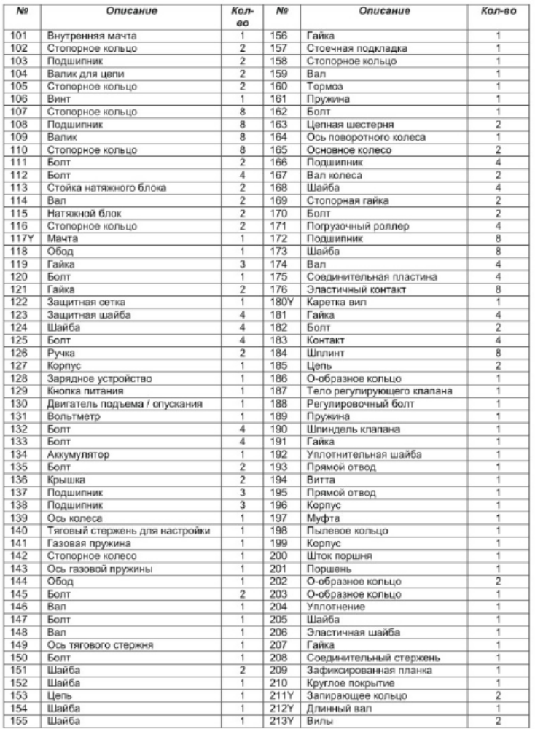

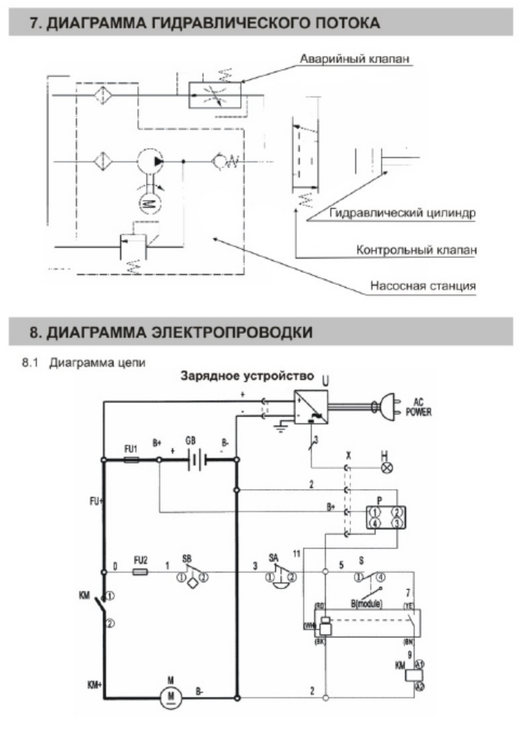

Схема соединений

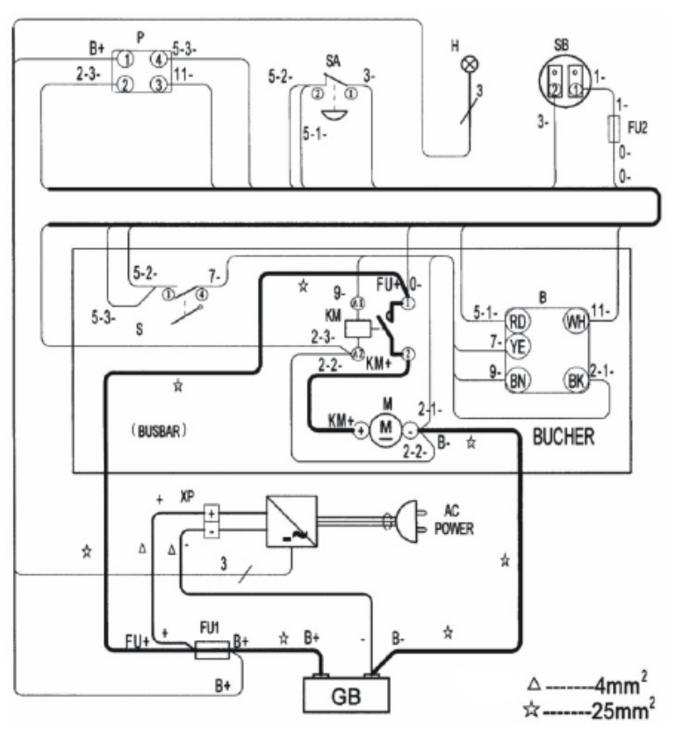

ГАРАНТИЙНЫЙ ТАЛОН
Условия гарантийного обслуживания:
1. Торгующая организация гарантирует исправность, отсутствие механических
повреждений и полную комплектацию изделия на момент продажи. Если при по-
купке изделия покупателем не были предъявлены претензии по комплектации,
внешнему виду, наличию механических повреждений, то в дальнейшем такие пре-
тензии не принимаются.
2. Гарантийный срок на технику, при правильной эксплуатации и своевременном техническом обслуживании, составляет 12 (двенадцать) месяцев со дня продажи при условии соблюдения покупателем всех положений, изложенных в настоящем Руководстве по эксплуатации.
3. Гарантия не распространяется на быстроизнашиваемые детали, относящиеся к разряду расходных материалов: уплотнительные кольца, прокладки, штифты, колеса и ролики. Детали, износившиеся в процессе работы техники, заменяются за счет фирмы-покупателя.
4. Владелец изделия осуществляет его доставку по адресу выполнения гарантийного ремонта и обратно самостоятельно.
5. Срок гарантийного ремонта определяется степенью неисправности изделия и может доходить до 20 календарных дней с момента обращения.
6. Торгующая организация несет ответственность по условиям настоящих гарантийных обязательств только в пределах суммы, заплаченных покупателем за данное изделие.
Примечание: Гарантийный срок является не сроком службы изделия, а временем, в течение которого потребитель может проверить качество изделия в процесс эксплуатации.

Гарантия не распространяется
1.На оборудование, применяемое с нарушением правил и условий эксплуатации, указанных в руководстве по эксплуатации, а именно:
- в температурном режиме не соответствующем заявленному производителем (от -5С до +40С, если механизм не был специально подготовлен к иным условиям);
- в условиях коррозийной атмосферы;
- на покрытиях не соответствующих стандартам данной техники;
- на поверхностях с крутизной подъемов превышающей предусмотренные;
2.При использовании оборудования не по назначению.
3.При наличии повреждений, характерных для нарушения правил установки и эксплуатации, транспортировки, любых доработок или изменений конструкции.
4.При наличии механических повреждений (сколов, вмятин, трещин и т.п.) на корпусе или иной части техники, свидетельствующей об ударе.
5.При наличии следов попадания внутрь техники посторонних веществ, жидкостей, предметов, грызунов и насекомых.
6.При наличии признаков обслуживания и любого ремонта или вскрытия техники неуполномоченными лицами (нарушение гарантийных пломб, фиксирующих болтов, фирменных наклеек с серийным номером или датой) внутри корпуса оборудования, замена деталей и комплектующих и т.п.
7.При использовании в сопряжении с приобретенным оборудованием нестандартных (запчастей, зарядных устройств, аккумуляторов и т.п.) или материалов и комплектующих, не прошедших тестирования на совместимость оборудования.
8.При наличии повреждений, вызванных климатическими особенностями, стихийными бедствиями и аналогичными причинами.

9.На неисправности, вызванные несоответствием параметров питающих, кабельных сетей Государственным стандартам РФ и техническим условиям, установленным производителем оборудования.
10.На повреждения, вызванные действиями (бездействием) третьих лиц, а так же возникшие по вине самого покупателя (пользователя) оборудования.
11.На расходные быстро изнашивающиеся материалы (щетки электродвигателей, подвилочные ролики, опорные катки, ведущие колеса, фильтры, свечи, шины, тормозные колодки, лампочки и т.д.)
12.Недостатки обнаружены покупателем, и претензия заявлена после истечения гарантийного срока.

Под предоставлением гарантии на аккумуляторы следует понимать обязанности продавца в момент передачи аккумулятора покупателю гарантировать технические характеристики, указанные на этикетках, в техническом описании, в инструкции и т.п.
Водительский состав должен быть обучен и иметь соответствующие документы на право управления оборудованием.

Во время гарантийного срока техника должна пройти следующее техническое обслуживание.
Предпродажная подготовка
ТО-2 с периодичностью 1 раз в 6 месяца.
ТО-3 с периодичностью 1 раз в год.
Гарантия не распространяется на технику, не имеющую в паспорте или сервисном листе отметок о предпродажной подготовке и прохождениях ТО.
Гарантийное обслуживание осуществляется организацией, выполняющей периодическое техническое обслуживание механизма.
При обращении в Службу сервиса владелец обязан предоставить Гарантийный талон, Сервисный паспорт, Сервисный лист, товарно-финансовые документы и оформленные в письменном виде проявления неполадок.
Серийный номер и модель передаваемой в ремонт техники должны соответствовать, указанным в гарантийном талоне.
Гарантийное сервисное обслуживание производится только на территории указаной фирмой-поставщиком.
Доставка гарантийной техники до сервисного центра осуществляется силами владельца.
МОДЕЛЬ | ТОРГУЮЩАЯ ОРГАНИЗАЦИЯ
ЗАВ.НОМЕР | ПОДПИСЬ ПЕЧАТЬ ПРОДАВЦА
ДАТА ПРОДАЖИ
ПРЕДПРОДАЖНАЯ ПОДГОТОВКА
ТО-2
ТО-3

